13.12.2017

4 День прохождения производственной практики в КГБУЗ КККОД им. А.И. Крыжановского в Клинико-Диагностической Лаборатории:

Микроскопия нативного препарата мочи

Получение осадка мочи и приготовление нативного препарата
В центрифужную пробирку после перемешивания наливают 10-12 мл мочи, центрифугируют со скоростью 1500-2000 об./мин в течение 10-15 мин. Надосадочную мочу сливают быстрым движением (опрокидывают пробирку), а осадок размешивают с оставшейся мочой пастеровской пипеткой.

Каплю осадка с помощью этой же пипетки помещают на предметное стекло и накрывают покровным стеклом. Это нативный препарат. Содержание форменных элементов (эритроцитов, лейкоцитов) подсчитывают в нескольких полях зрения при большом увеличении микроскопа. Ответ дают по количеству клеток в поле зрения (например, 10-15, а если клеток мало — 0-2 в поле зрения или единичные не в каждом поле зрения).

Если клеточных элементов много и подсчитать их в поле зрения не удается, отмечают в бланке, что лейкоциты (эритроциты) густо покрывают все поле зрения. При скудном содержании таких форменных элементов, как цилиндры, исследование проводят при малом увеличении микроскопа и указывают их количество в препарате (например, 2 цилиндра в препарате).

Если цилиндров много, их количество отмечают в поле зрения, т. е. при большом увеличении микроскопа. Для количества таких элементов, как эпителиальные клетки (многослойный плоский, переходный, почечный эпителий) и кристаллы, принято давать оценку «большое», «умеренное», «небольшое» или «незначительное», при этом используют малое увеличение микроскопа.
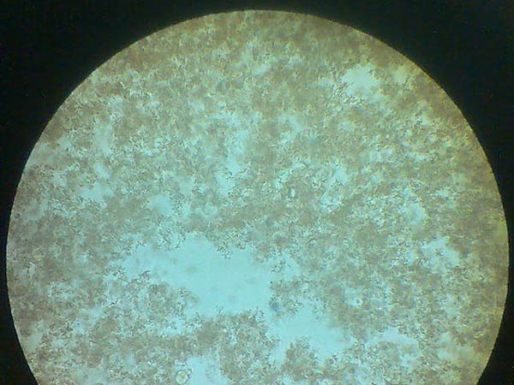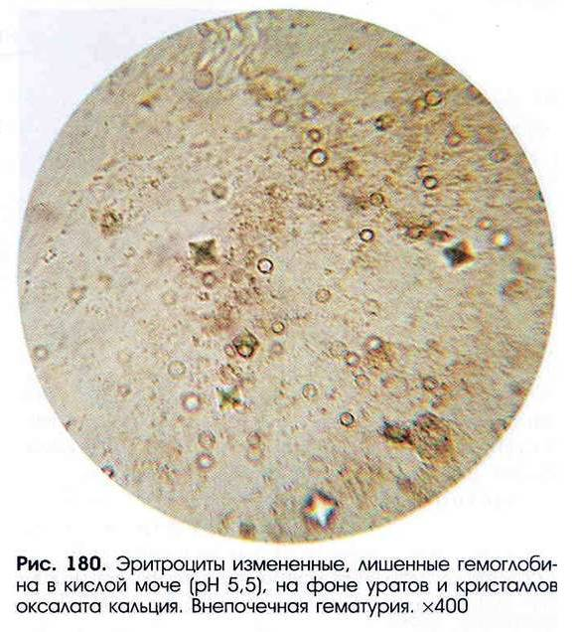
В четвертый день мною было зарегистрировано 96 бланков анализа мочи.

